МИНИСТЕРСТВО НАУКИ И ВЫСШЕГО ОБРАЗОВАНИЯ РОССИЙСКОЙ ФЕДЕРАЦИИ
ФЕДЕРАЛЬНОЕ ГОСУДАРСТВЕННОЕ АВТОНОМНОЕ
ОБРАЗОВАТЕЛЬНОЕ УЧРЕЖДЕНИЕ ВЫСШЕГО ОБРАЗОВАНИЯ
«Санкт-Петербургский национальный исследовательский университет
информационных технологий, механики и оптики»
ФАКУЛЬТЕТ ПРОГРАММНОЙ ИНЖЕНЕРИИ И
КОМПЬЮТЕРНОЙ ТЕХНИКИ

ОТЧЁТ
ПО ЛАБОРАТОРНОЙ РАБОТЕ №4
по дисциплине
«Тестирование программного обеспечения»

Выполнили:
Студент группы P3314
Селянта Олег Дмитриевич
Преподаватель:
Харитонова Анастасия Евгеньевна


Санкт-Петербург, 2025
Оглавление
Задание 3
Описание конфигурации JMeter для нагрузочного тестирования. 5
Конфигурация 1. 7
Конфигурация 2 9
Конфигурация 3 10
Стресс тестирование 12
Выводы 15

Задание

С помощью программного пакета Apache JMeter провести нагрузочное и стресс-тестирование веб-приложения в соответствии с вариантом задания.
В ходе нагрузочного тестирования необходимо протестировать 3 конфигурации аппаратного обеспечения и выбрать среди них наиболее дешёвую, удовлетворяющую требованиям по максимальному времени отклика приложения при заданной нагрузке (в соответствии с вариантом).
В ходе стресс-тестирования необходимо определить, при какой нагрузке выбранная на предыдущем шаге конфигурация перестаёт удовлетворять требованиями по максимальному времени отклика. Для этого необходимо построить график зависимости времени отклика приложения от нагрузки.
Приложение для тестирования доступно только во внутренней сети кафедры.
Если запрос содержит некорректные параметры, сервер возвращает HTTP 403.
Если приложение не справляется с нагрузкой, сервер возвращает HTTP 503.
Параметры тестируемого веб-приложения:
- URL первой конфигурации ($ 2400) - http://stload.se.ifmo.ru:8080?token=496162461&user=-2104189909&config=1;
- URL второй конфигурации ($ 4700) - http://stload.se.ifmo.ru:8080?token=496162461&user=-2104189909&config=2;
- URL третьей конфигурации ($ 9300) - http://stload.se.ifmo.ru:8080?token=496162461&user=-2104189909&config=3;
- Максимальное количество параллельных пользователей - 10;
- Средняя нагрузка, формируемая одним пользователем - 40 запр. в мин.;
- Максимально допустимое время обработки запроса - 810 мс.
Отчёт по работе должен содержать:
- Текст задания.
- Описание конфигурации JMeter для нагрузочного тестирования.
- Графики пропускной способности приложения, полученные в ходе нагрузочного тестирования.
- Выводы по выбранной конфигурации аппаратного обеспечения.
- Описание конфигурации JMeter для стресс-тестирования.
- График изменения времени отклика от нагрузки для выбранной конфигурации, полученный в ходе стресс-тестирования системы.
- Выводы по работе.
Вопросы к защите лабораторной работы:
- Тестирование системы целиком - системное тестирование
- Тестирование возможностей, стабильности, отказоустойчивости, совместимости
- Тестирование производительности - CARAT
- Альфа и Бета тестирование. Приемочное тестирование
- Нагрузочное тестирование - виды, цели и решаемые задачи.
- Принципы реализации нагрузочного тестирования ПО.
- Инструменты для реализации нагрузочного тестирования.
- Apache JMeter - архитектура, поддерживаемые протоколы, особенности конфигурации.
- Стресс-тестирование - основные понятия, виды стресс-сценариев.
- Стресс-тестирование ПО. Виды стресс-тестов ПО. Тестирование ёмкости.

Описание конфигурации JMeter для нагрузочного тестирования.

Тестируемый запрос выглядит так:

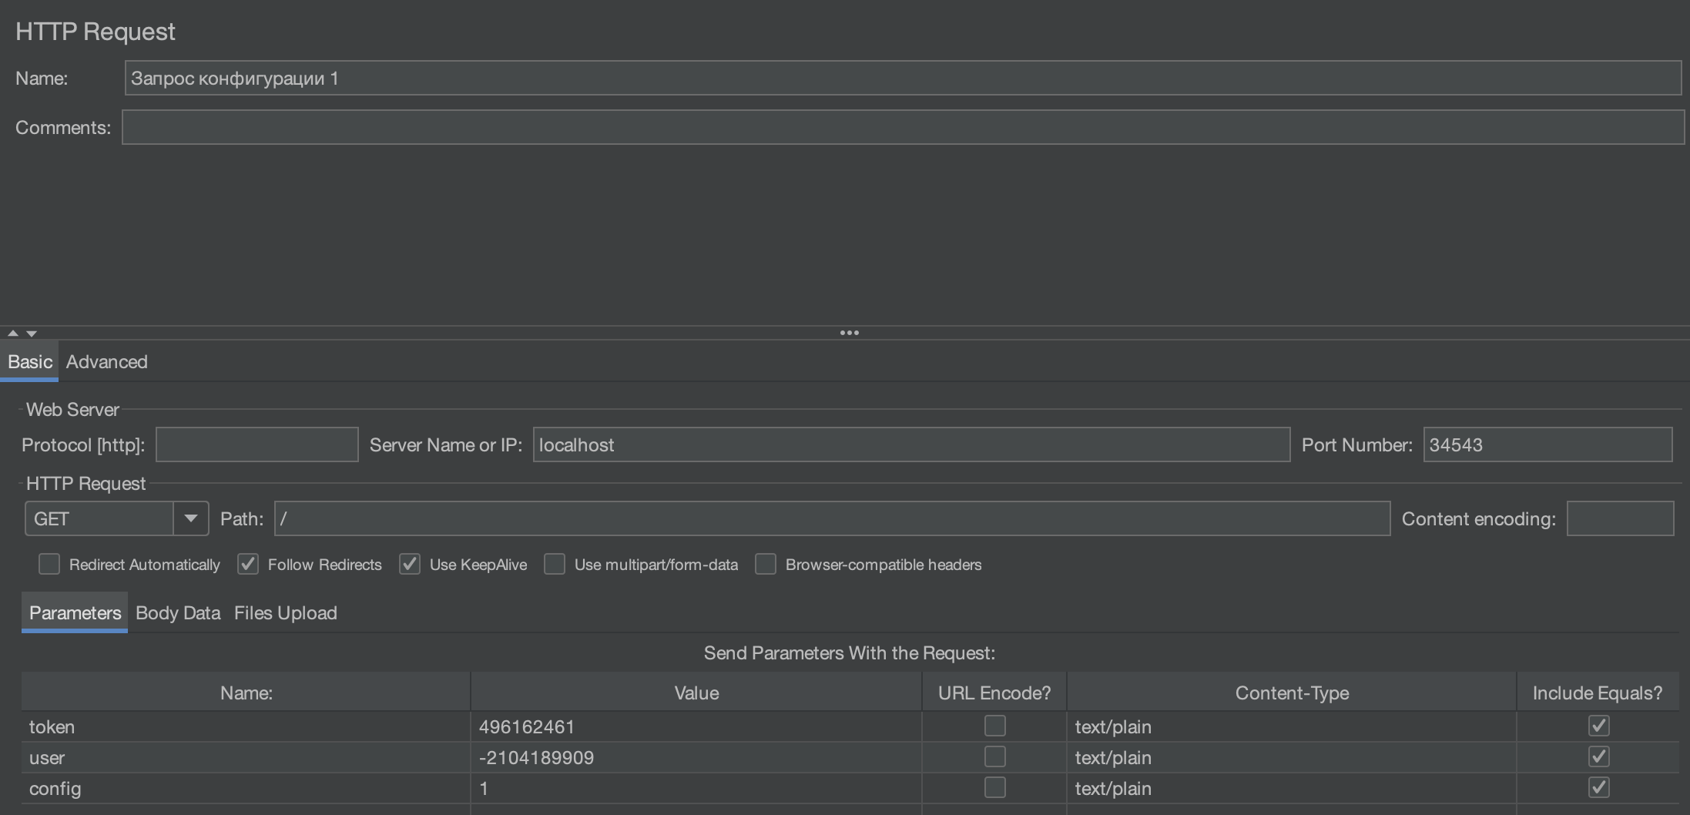

Он в себе содержит параметры из варианта, включая параметр config, с помощью которого мы и выбираем конфигурацию

Для реализации данной ЛР Jmeter был настроен следующим образом:

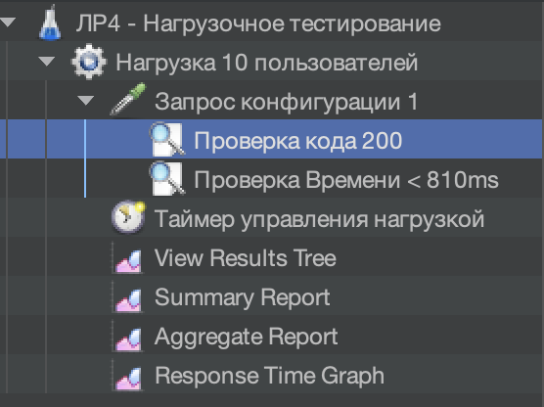

Нагрузка производилась при помощи 10 пользователей на протяжении 300 секунд
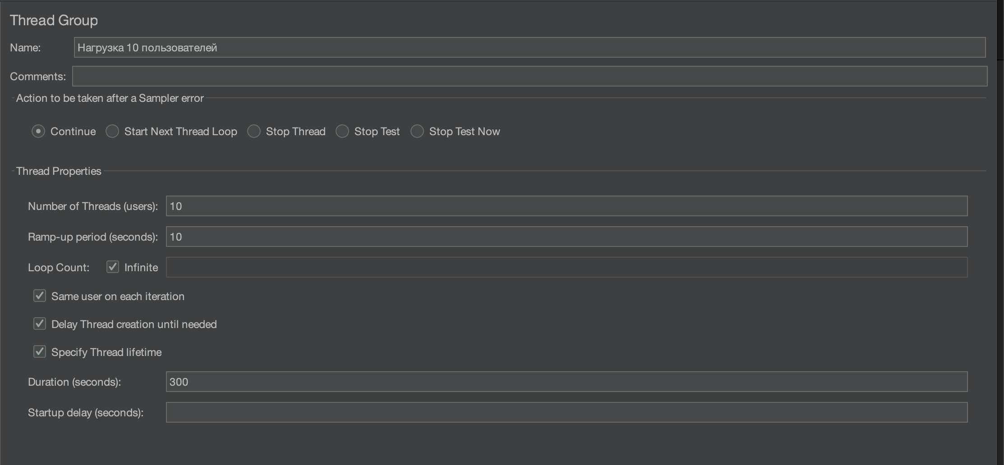

Также было настроено среднее количество запросов в минуту по варианту
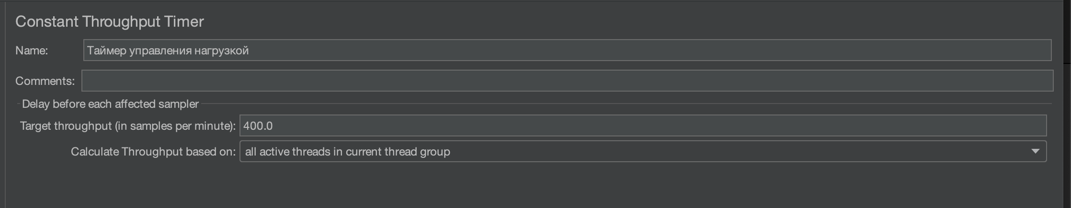

Конфигурация 1.

Если смотреть на results tree, то сразу все понятно:

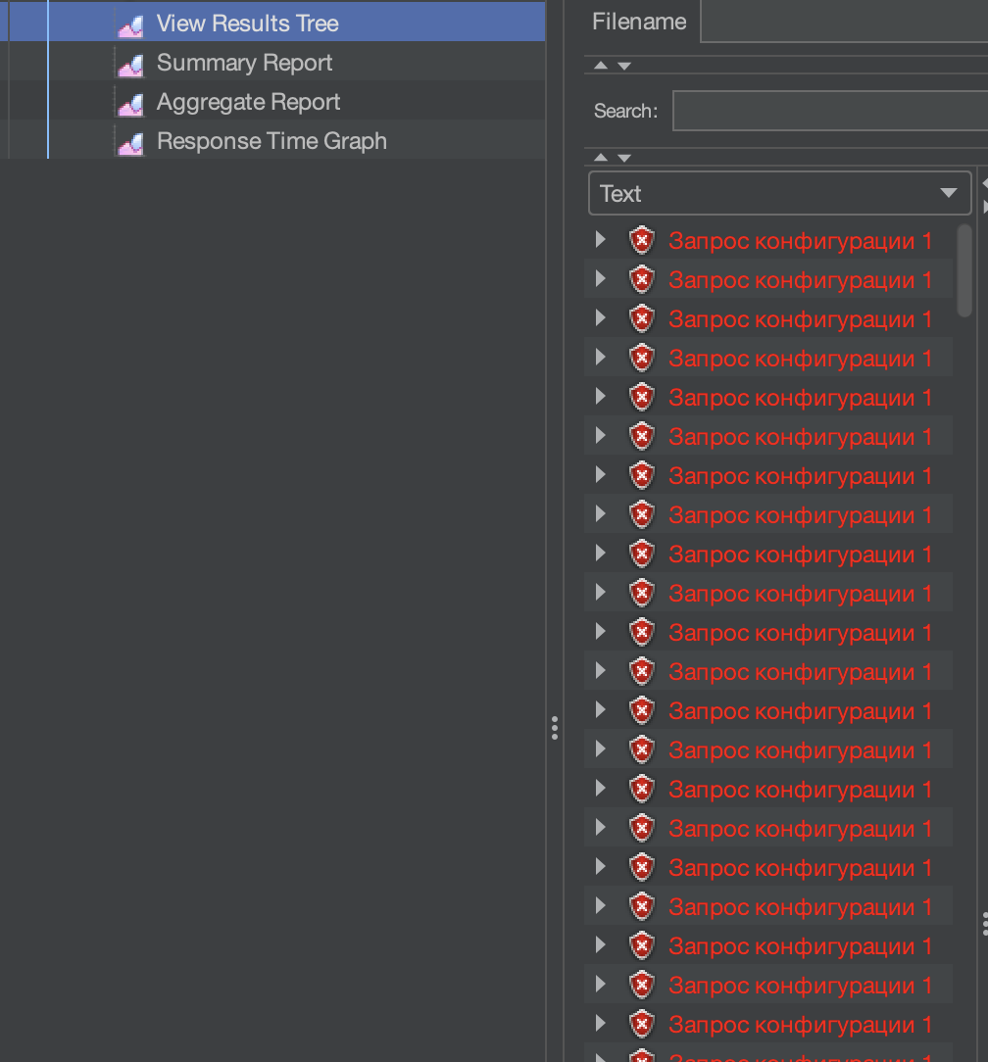

Наши report:
Как можем увидеть нагрузка соотсветсвует ожидаемой (6.6/s = 6.6*60=400 запросов в минуту), однако average (среднее время в ms) слишком велико, потому все запросы считаются неудачными

Тем не менее запросы являются успешными:
HTTP/1.1 200 OK
Connection: keep-alive
Content-Type: text/plain;charset=UTF-8
Content-Length: 91
Date: Tue, 29 Apr 2025 16:05:31 GMT
Время ответа сервера при этом является стабильным:
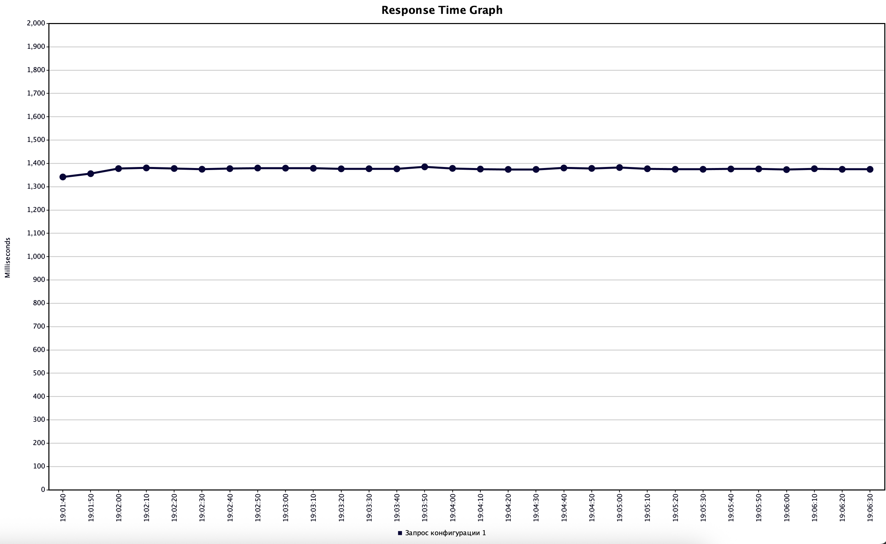

Тем не менее, так как нас не устраивает данное время отклика, мы сразу отметаем данную конфигурацию

Конфигурация 2

Изменим параметр конфига для испытания второй конфигурации:

Вот какие результаты мы получаем:

Как можно заметить среднее время отклика упало на порядка 400ms по сравнению с прошлой конфигурацией, однако оно все еще остается неприемлемым для нас
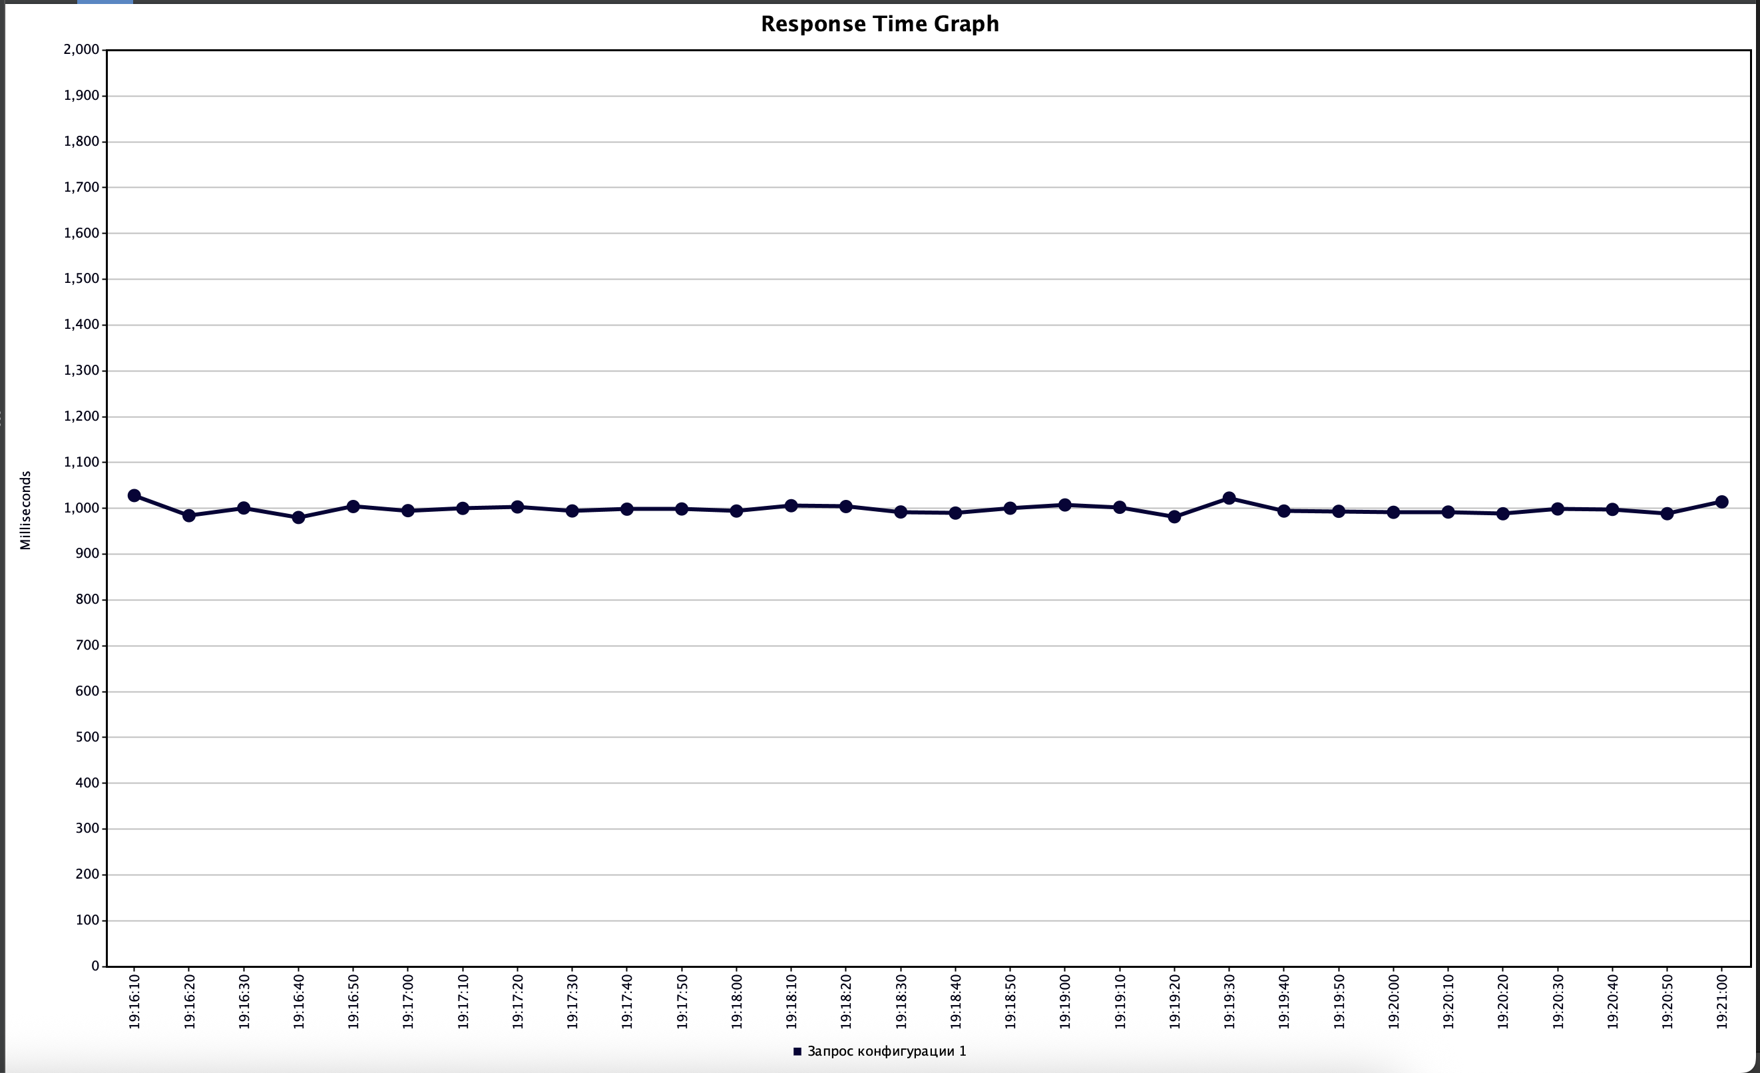

Конфигурация 3

Проделаем все те же шаги что и для этого:

Мы можем сразу увидеть отличие данной конфигурации от предыдущих:

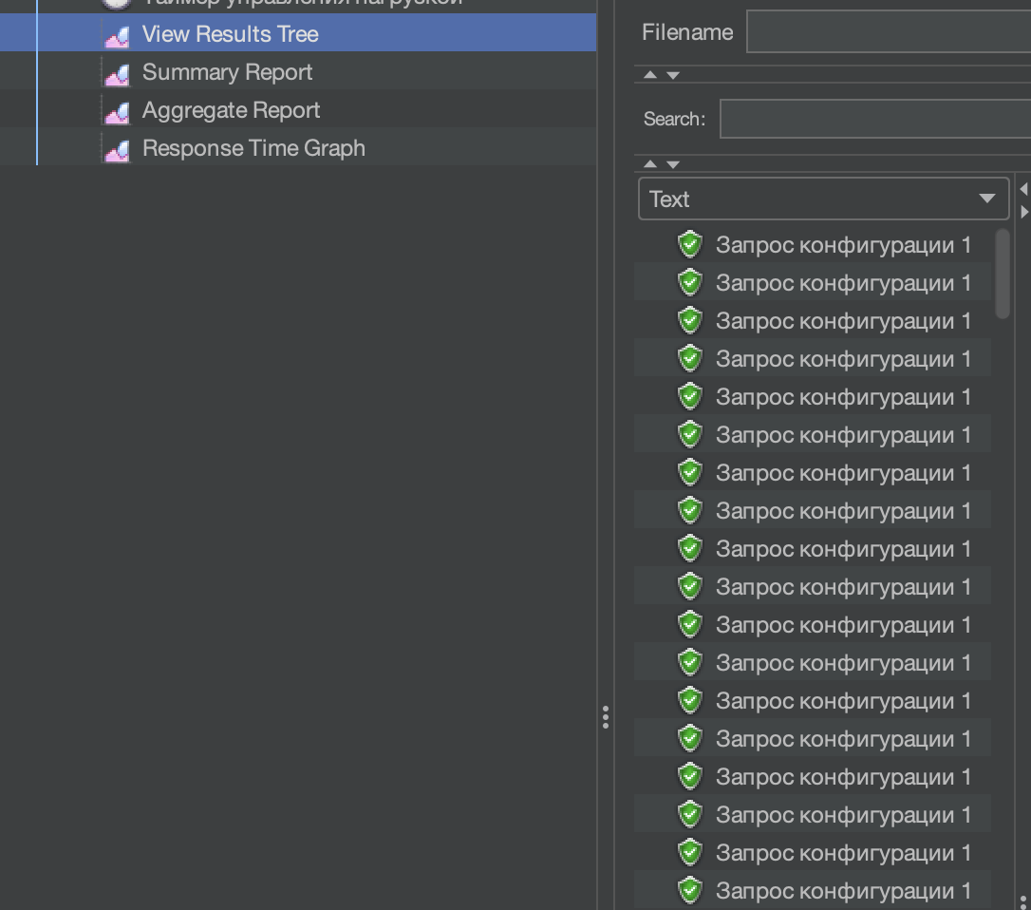

Среднее время запроса упало до 574 мс, что соответствует критериям, количество ошибок при этом стремится к нулю

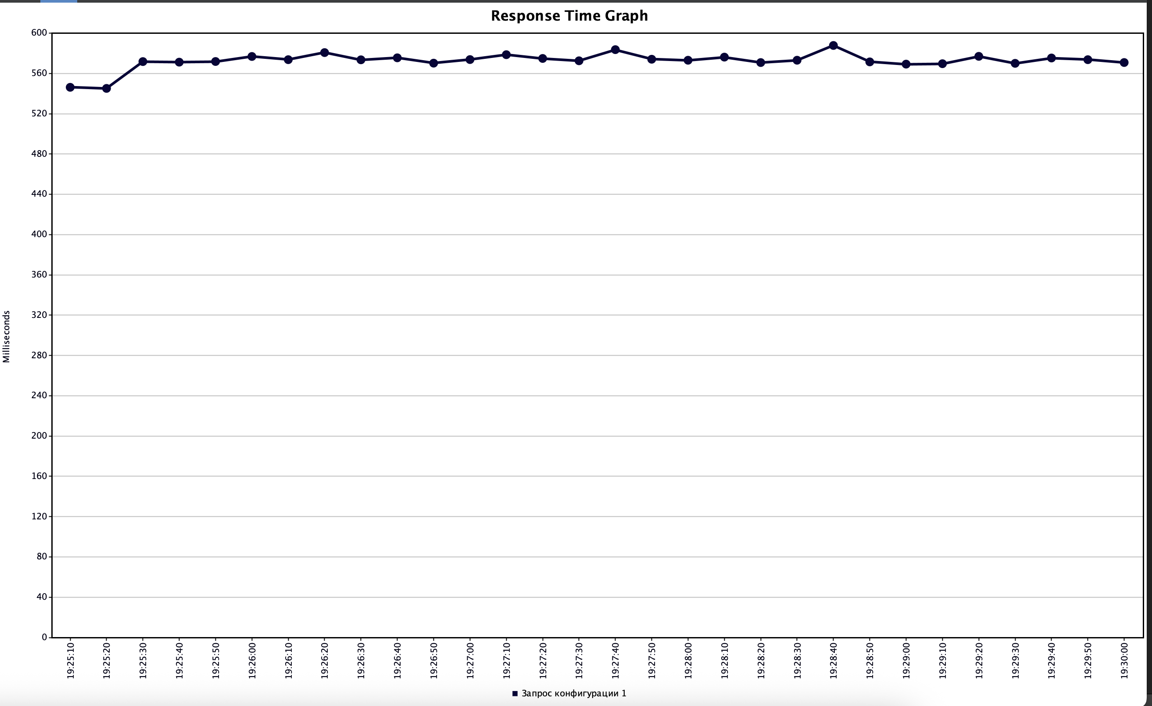

Как можно заметить мы имеем запас по времени отклика в примерно 200ms, что хорошо для масштабирования

Исходя из полученной информации – конфигурация 3 является наилучшим вариантом

Стресс тестирование

Проведем тестирование постепенно увеличивая количество пользователей и смотря на итоги (уберем ограничения по количеству запросов)

Все те же 10 пользователей:
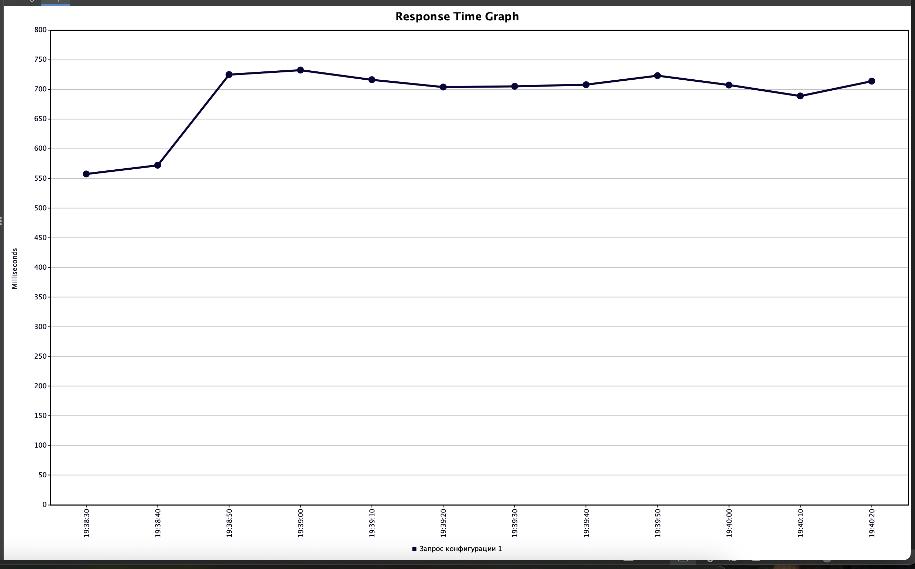

15 пользователей:

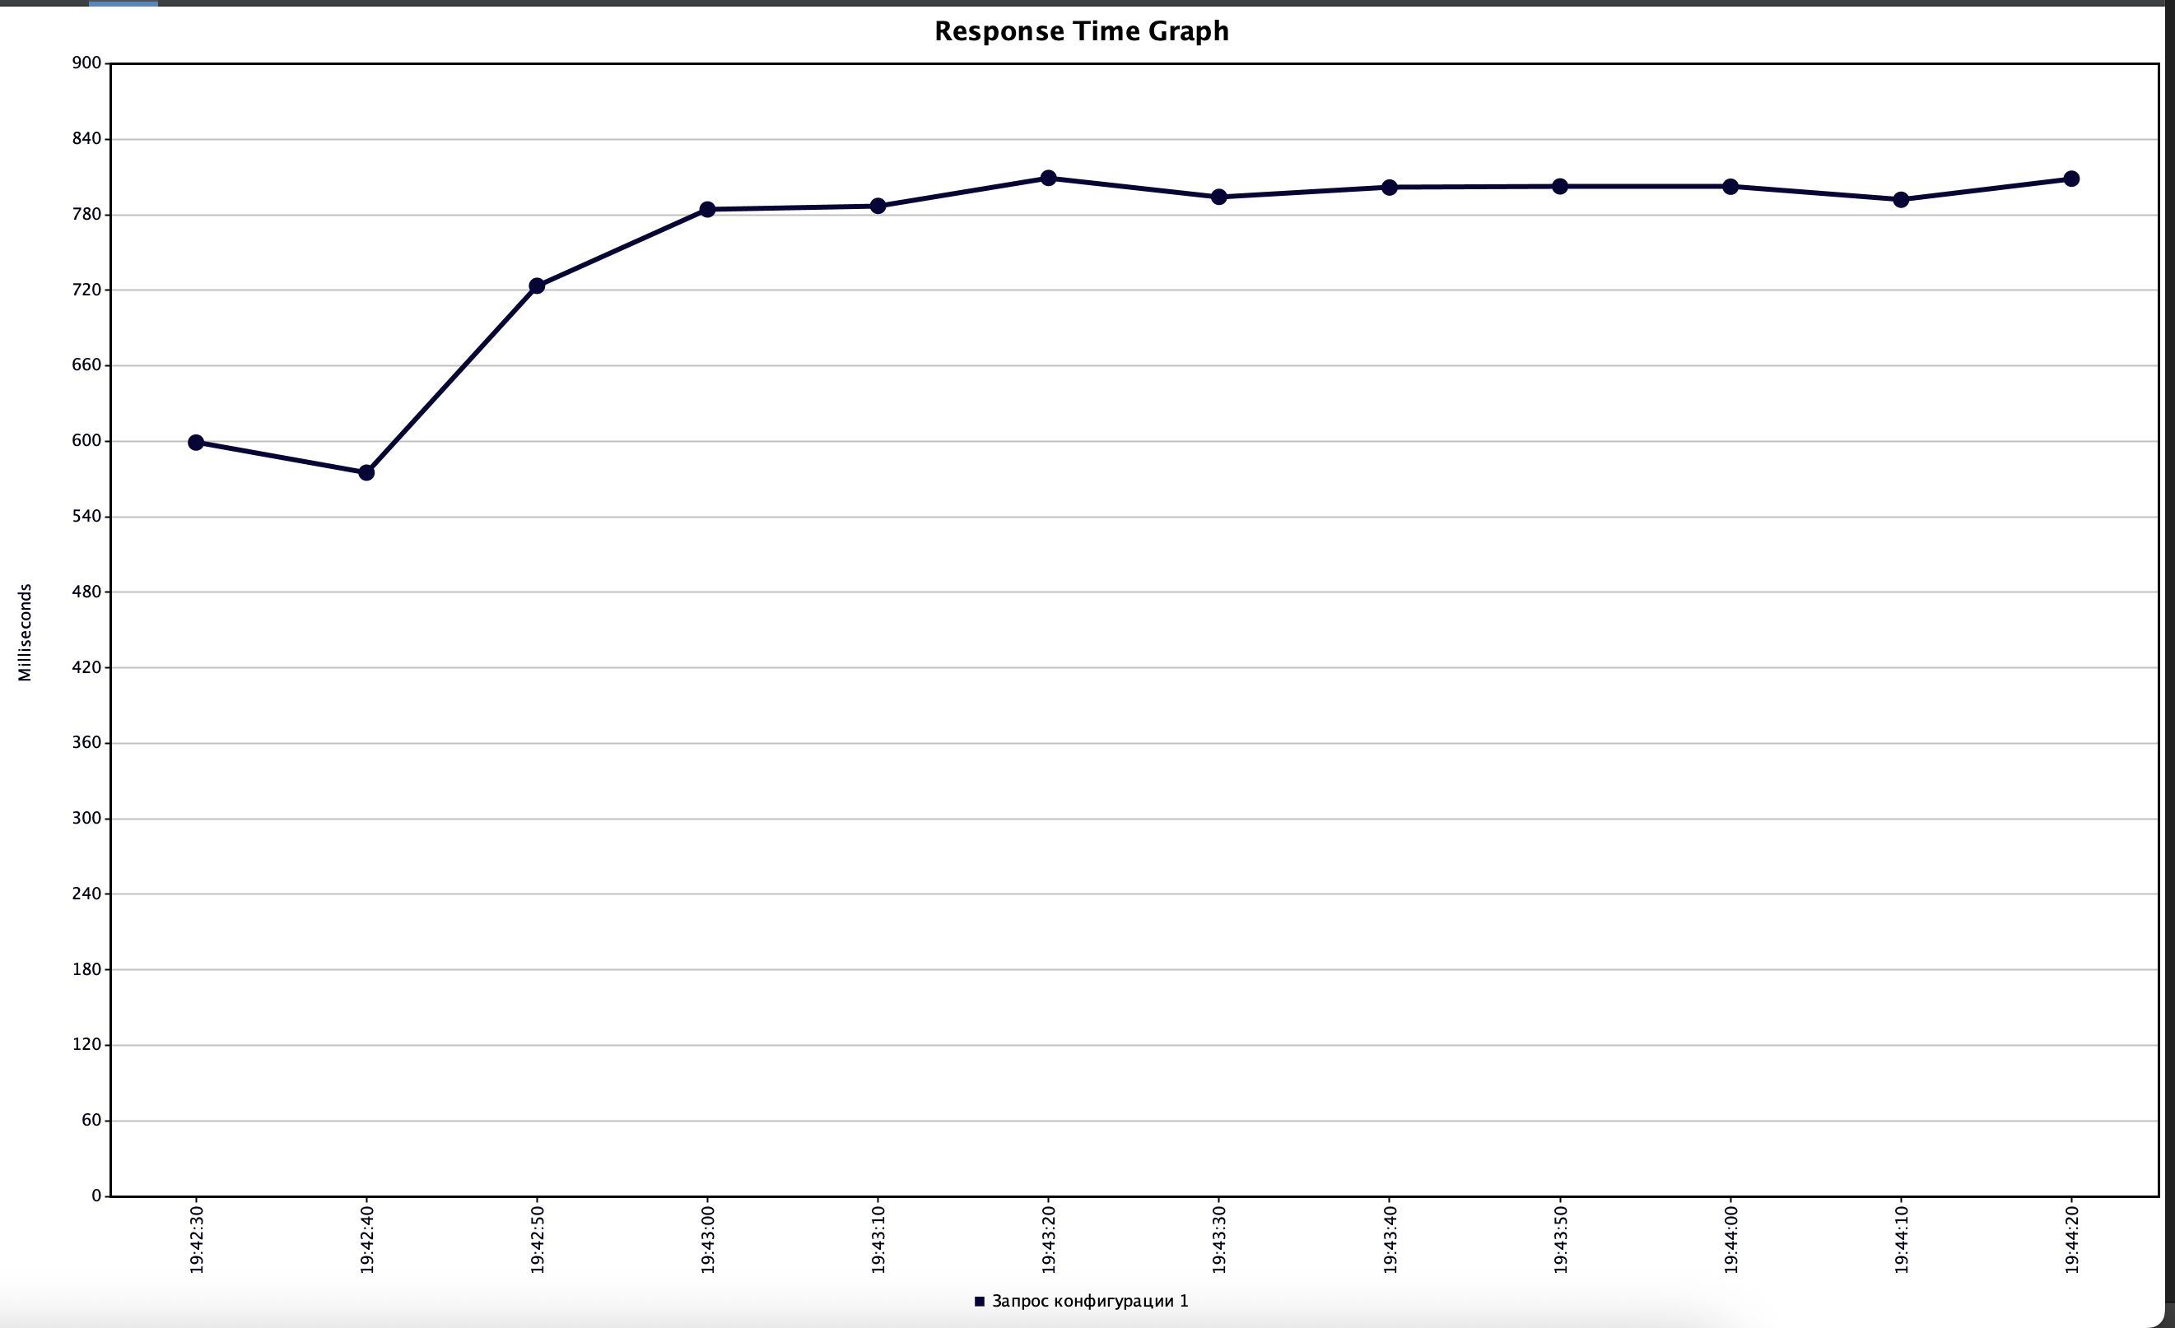

Как можно заметить процент ошибки (по времени отклика) уже поднялся до 32%, что довольно велико

Ради интереса проведем финальное тестирование для 20 пользователей:

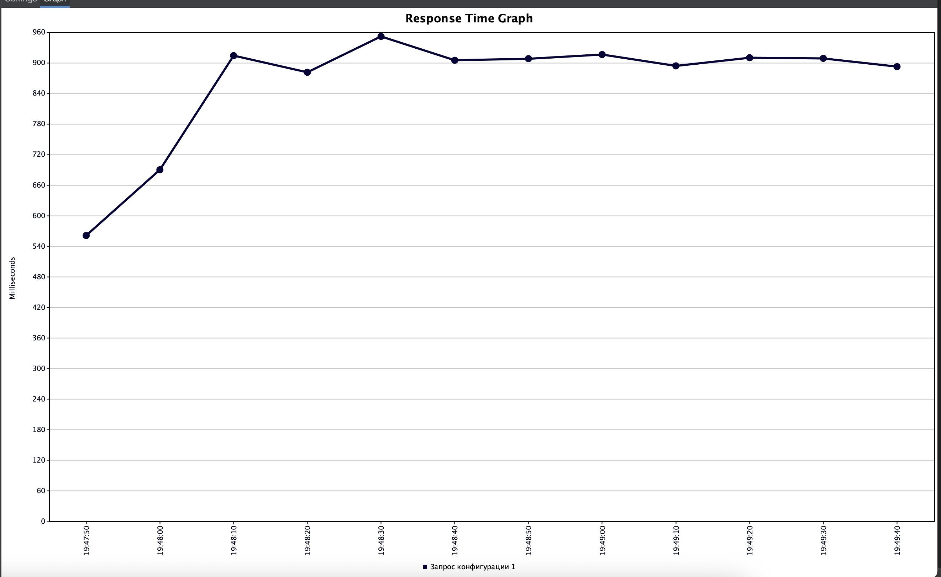

Как можно заметить количество ошибок становится недопустимо огромным, из-за среднего времени отклика около 881 ms, что впрочем на 71ms больше допустимого

Построим финальный график:
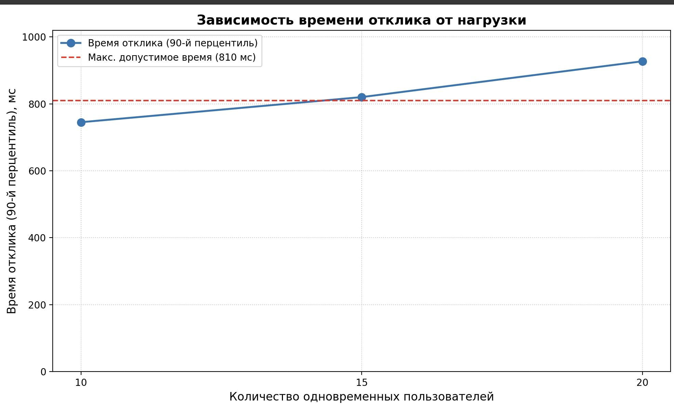

Выводы

В ходе стресс-тестирования было определено, что выбранная Конфигурация 3 перестает удовлетворять требованиям по времени отклика (810 мс) при нагрузке примерно в 15 пользователей. При этой нагрузке 90-й перцентиль времени отклика превысил пороговое значение"

